**“AÑO DEL BICENTENARIO DE JOSÉ FAUSTINO SÁNCHEZ CARRIÓN".**



**INSTITUTO SUPERIOR TECNOLÓGICO PRIVADO CIBERTEC**

**“AquaRiot”**

**EXPERIENCIAS FORMATIVAS EN**

**SITUACIONES REALES DE TRABAJO V**

**Profesor: Jose Augusto Atuncar Guzman**

**6to Ciclo - Sección SP-491 - Primer semestre**

**Integrantes:**

* **(Coordinador) Pedro José Aaron Sirvas Rueda i202214051**

**LIMA – PERÚ**

**2025**

**Índice General**

Contenido

RESUMEN 1

INTRODUCCIÓN 2

DIAGNÓSTICO (Análisis PESTEL) 2

OBJETIVOS 3

JUSTIFICACIÓN DEL PROYECTO 4

DEFINICIÓN Y ALCANCE 5

PRODUCTOS Y ENTREGABLES 5

Planeamiento y Control del Proyecto 5

Producto 6

Componentes desarrollados (Fragments y clases) 6

Archivos de desarrollo 7

Pruebas realizadas 7

Recursos 7

Guía de instalación 7

Manual de usuario 7

Otros recursos 7

CONCLUSIONES 9

RECOMENDACIONES 9

GLOSARIO 10

BIBLIOGRAFÍA 10

ANEXOS 11

# RESUMEN

El proyecto consiste en el desarrollo de una aplicación móvil de tienda virtual especializada en productos de acuarismo. Tiene como objetivo facilitar la compra de productos para acuarios desde un dispositivo Android. Utiliza tecnologías modernas como Kotlin, Firebase y Glide, y permite a los usuarios registrarse, iniciar sesión, ver catálogo de productos, agregarlos al carrito, marcar favoritos y revisar sus órdenes. El alcance incluye la gestión completa de productos, usuarios y pedidos en tiempo real.



# INTRODUCCIÓN

El auge del comercio electrónico y la especialización en nichos de mercado abren la posibilidad de desarrollar soluciones digitales accesibles y prácticas. Este proyecto responde a la necesidad de contar con una plataforma móvil para la venta de productos de acuarismo, un segmento con creciente demanda. El objetivo es brindar una experiencia intuitiva y efectiva para mejorar la gestión de compras, con impacto positivo en usuarios aficionados y expertos en acuarismo. El diagnóstico evidencia una falta de herramientas tecnológicas en este nicho, lo cual justifica la creación de esta solución.

# DIAGNÓSTICO (Análisis PESTEL)

El análisis PESTEL permite identificar factores externos que influyen en el desarrollo y la viabilidad de un proyecto. A continuación, se analiza el contexto del proyecto desde seis variables clave:

|  |  |  |  |  |  |
| --- | --- | --- | --- | --- | --- |
| P | E | S | T | E | L |
| El gobierno promueve el comercio electrónico y la digitalización. | Los productos de acuarismo son de nicho y tienen poca presencia física, lo que favorece la venta online. | La gente busca comodidad y prefiere comprar desde el celular. | Firebase y Android Studio permiten crear apps funcionales rápido y con pocos recursos. | El proyecto puede fomentar el uso responsable de productos para el cuidado de especies acuáticas. | Firebase ofrece seguridad adecuada. Si se integra pasarela de pago, habrá más requisitos legales. |
| No hay muchas barreras legales para lanzar apps de ventas. | El e-commerce crece cada año en Perú. | El acuarismo se ha vuelto popular como hobby. | El uso de smartphones e internet es alto. | Se fomenta el uso de plantas naturales para los acuarios. | Debe respetar la Ley de Protección de Datos. |

# OBJETIVOS

| **CRITERIO** | **OBJETIVO 1** | **OBJETIVO 2** |
| --- | --- | --- |
| **Específico**  **(S)** | Desarrollar una app Android para comprar productos de acuarismo. | Implementar un sistema de carrito y órdenes con control de stock. |
| **Medible**  **(M)** | La app debe permitir registro, login, favoritos, y compras. | El sistema debe registrar cada compra y descontar el stock. |
| **Alcanzable**  **(A)** | Usando Firebase y Kotlin, tecnologías dominadas por el equipo. | Firestore permite crear órdenes y actualizar productos fácilmente. |
| **Relevante**  **(R)** | Mejora la experiencia de compra para aficionados al acuarismo. | Asegura una gestión eficiente del inventario en tiempo real. |
| **Temporal**  (T) | Completado al final del ciclo académico (julio 2025). | Implementado antes de la presentación final del proyecto. |

# JUSTIFICACIÓN DEL PROYECTO

Este proyecto contribuye a mejorar el acceso a productos de acuarismo mediante una solución digital, eliminando barreras geográficas y facilitando la experiencia de compra.

**Beneficiarios directos:** Usuarios aficionados al acuarismo, desarrolladores del proyecto, proveedores de productos.

**Beneficiarios indirectos:** Tiendas asociadas, familiares de usuarios, comunidad digital y educativa.

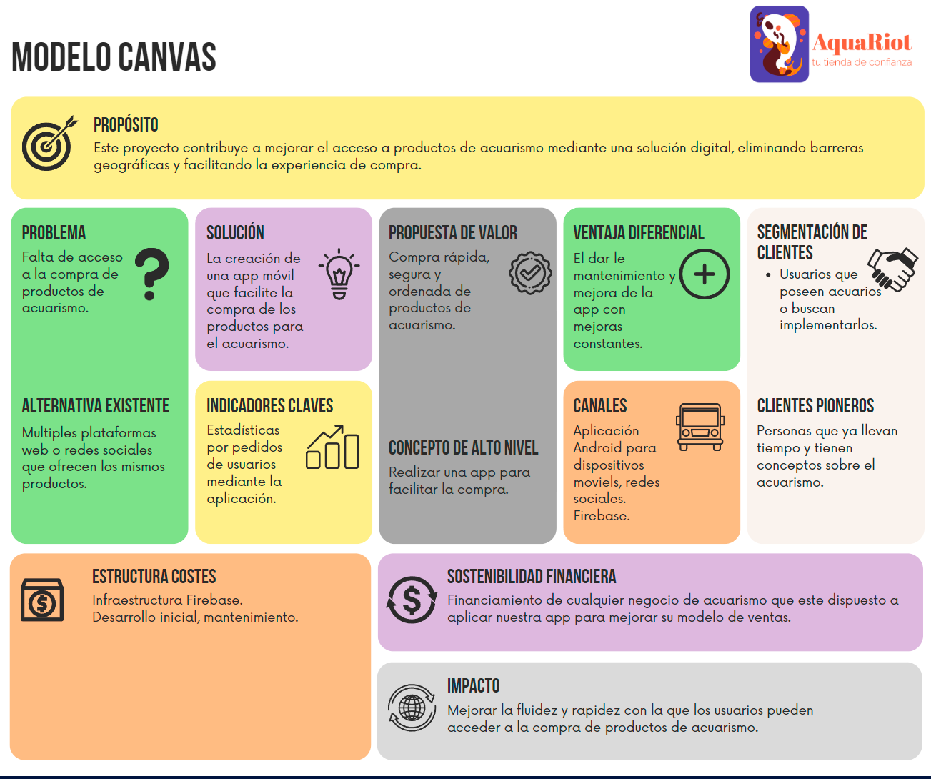

# DEFINICIÓN Y ALCANCE

**Funcionalidades implementadas:**

* Registro e inicio de sesión con validación de email
* Visualización de productos por categoría
* Detalle del producto con opción a agregar al carrito o favoritos
* Control de stock al generar la orden
* Historial de compras
* Vista de perfil y cierre de sesión

**Interesados:** Usuarios, desarrolladores, profesores, empresas proveedoras.

**Riesgos:** Conectividad a internet, dependencia de servicios Firebase, cambios en la API.

**Viabilidad:** Alta, por uso de herramientas gratuitas y soporte comunitario.

**Documentación entregada:**

* Código fuente en GitHub
* APK funcional
* Manual de usuario
* Informe técnico

# PRODUCTOS Y ENTREGABLES

## **Planeamiento y Control del Proyecto**

**Funciones y responsabilidades:**

* ***Pedro José Aaron Sirvas Rueda:*** Desarrollo del backend (Firebase), autenticación y lógica de pedidos.
* ***Pedro José Aaron Sirvas Rueda:*** Diseño de interfaz (layouts XML), navegación, pruebas y ajustes visuales.

**Plan de trabajo:** Distribuido en etapas: análisis, diseño, desarrollo, pruebas.

## Producto

**Diagramas de análisis y diseño**  
Incluye un *diagrama de clases* con tus modelos:

**Models:**

* + CartItem
  + Order
  + Product
  + User

Componentes desarrollados (Fragments y clases)  
Lista los principales:

**Activities:**

* + LoginActivity
  + RegisterActivity
  + SplashActivity

**Adapters:**

* + CarouselAdapter
  + CartAdapter
  + OrderAdapter
  + ProductAdapter

**Firebae:**

* + AuthManager
  + FirestoreManager
  + RealTimeDataBaseManager

**Fragment:**

* + AboutFragment
  + CartFragment
  + FavoritesFragment
  + HomeFragment
  + OrderDetailFragment
  + OrdersFragment
  + ProductDetailFragment
  + ProductFragment
  + ProfileFragment

**Home:**

* + MainActivity

**Utils:**

* + FavoriteManager
  + Validators

Archivos de desarrollo  
Codigos:

* + Código Kotlin (.kt)
  + Layouts XML
  + Navegación con Navigation Component y Safe Args.

Pruebas realizadas  
Pruebas realizadas manualmente de cada funcionalidad:

* + Registro/login
  + Agregar al carrito
  + Control de stock
  + Visualización de órdenes

## Recursos

Guía de instalación  
Explica cómo instalar la app:

* Descargar el archivo APK
* Permitir instalación desde orígenes desconocidos
* Abrir y usar normalmente

Manual de usuario  
Explica cómo navegar en la app:

* Pantalla de inicio
* Cómo buscar productos
* Cómo agregar al carrito y favoritos
* Cómo hacer una compra  
  *(En la presentación del video explicativo.)*

## Otros recursos

**Acceso a Firebase con las colecciones:**

* products, categories, users, orders, cart, favorites
* Repositorio de GitHub con el código fuente

# CONCLUSIONES

* La app cumple con su objetivo de facilitar la compra de productos de acuarismo.
* Firebase permitió una implementación ágil y con sincronización en tiempo real.
* El uso de componentes modulares favorece la escalabilidad y mantenibilidad.

# RECOMENDACIONES

* Iniciar con una arquitectura clara y uso de Firestore desde el comienzo.
* Validar siempre el control de stock desde el backend.
* Documentar cada iteración para evitar retrabajos.

# GLOSARIO

* **Firebase:** Plataforma de Google para apps móviles y backend en la nube.
* **Fragment:** Componente modular de UI en Android.
* **Glide:** Librería para carga optimizada de imágenes.
* **Safe Args:** Herramienta para navegación segura entre fragmentos.
* **Firestore:** Base de datos en tiempo real basada en documentos.

# BIBLIOGRAFÍA

* Firebase Documentation: https://firebase.google.com/docs
* Android Developers: https://developer.android.com/
* Glide GitHub: https://github.com/bumptech/glide
* Libros y artículos sobre comercio electrónico móvil.

# ANEXOS

**Repositorio del proyecto en GitHub:** https://github.com/PedroSR1996/Repository-EFRST.git

